

**מדריך למשווק**

**מערכת תשלומים**

**CG gateway**

**חטיבת מחשוב ותקשורת מפעל הפיס**

**אפריל 2015**

**תוכן עניינים**

1. הקדמה 3

1.1. כללי ומטרה 3

1.2. סמלים מוסכמים בחוברת 3

2. מבוא 4

2.1. מילון מונחים 4

3. כניסה למערכת תשלומים CG 5

3.1. כניסה לסביבת VDI 5

3.2. כניסה למערכת תשלומים CG 7

3.3. החלפת סיסמא 8

4. המסך הראשי 9

4.1. סרגל עליון 9

5. דוחות 10

5.1. דו"ח שידור - לפי אסמכתא 10

5.2. דו"ח שידור – לפי חתך תאריכים 12

5.3. לוג עסקאות 14

5.4. דו"ח התפלגות עסקית 16

6. אודות 17

6.1. קודי שגיאה 17

6.2. הצגת גרסאות 18

7. יציאה 18

**נכתב על ידי : NESS טכנולוגיות**

**רפרנט מערכת : זאבי גרוסמן**

## הקדמה

## כללי ומטרה

מערכת  **תשלומים CG** הינה מערכת אשר נועדה לרכז את כל חיובי כרטיסי האשראי אותה מבצעים הזכיינים באמצעות מערכת הסליקה של הפיס.  
מערכת **תשלומים CG** משמשת את המשווק בשני אופנים:

* דוחות סטטיסטיים של נתוני הסליקה.
* בקרה ופיקוח על הסליקה שביצע הזכיין

## סמלים מוסכמים בחוברת

לאורך החוברת יופיעו מספר סמלים ומוסכמות כתיבה:

1. **תפריטים ושמות מערכות** מופיעים בגופן מודגש וככותרות.
2. **סעיפי הסבר**: הסעיפים הבאים נועדו להדגיש חשיבות של נושא מסוים. יכולים להיות הדגשים מסוג **שים לב**, **טיפ** או **הערה**, המופיעים במסגרת ובצורה הבאה:

|  |
| --- |
| **הערה** הבהרה או מידע נוסף |

|  |
| --- |
| **שים** הסטת תשומת לבך למידע חשוב |

|  |
| --- |
| tip טיפים ודרך נוספת לבצע את אותה פעולה |

## מבוא

## מילון מונחים

|  |  |  |
| --- | --- | --- |
| **מונח** | **פירוש** | **הערות** |
| **תשלומים CG** | מערכת נתוני סליקת אשראי איתה עובד המשווק |  |
| **עסקה** | סחר מכר בין הזכיין ללקוח אשר במהלכה הלקוח משלם באמצעות כרטיס אשראי (במקרה שלנו) ומקבל תמורה מהזכיין בעבור תשלום זה. |  |
| **מסוף** | מעכת מחשב אשר בה הזכיין מעביר את כרטיס האשראי של הלקוח למטרת חיוב העסקה. |  |
| **חברת סליקה** | חברה איתה עובד מפעל הפס אשר גובה את הכסף מחברת האשראי של הלקוח |  |
| **שידור** | העברת נתוני הכרטיס ממסוף הזכיין לחברת הסליקה של מפעל הפיס אשר גובה את הכסף מחברת האשראי של הלקוח | אישור שידור לא בהכרח מציין כי העסקה אושרה |
| **אסמכתא** | מספר אשר חברת הסליקה מפיקה ומרכז בתוכו את כל העסקאות ששודרו באותו יום | * מספר אסמכתא יופק בין אם   העסקה אושרה ובין אם העסקה לא אושרה.   * מספר אסמכתא מודפס על גבי ספח האשראי ללקוח ועל ספח האשראי אשר הלקוח חותם עליו ונשאר אצל הזכיין. |

## כניסה למערכת תשלומים CG

ברשות המשווק קיימת רשת מיוחדת למפעל הפיס {ישנם משווקים עם שני מחשבים נפרדים – אחד מקומי (כמו בבית) ואחד מיוחד למפעל הפיס}.

בכדי להיכנס למערכת  **תשלומים CG** על המשתמש להיכנס תחילה למחשב של מפעל הפיס וממנו להיכנס **לסביבת VDI.**

סביבת VDI הינה סביבה פנימית מאובטחת בתוך רשת מפעל הפיס (נראה כמו מחשב לכל דבר – מחשב בתוך מחשב) אשר ממנה ניתן לגשת למערכת **תשלומים CG**.

## כניסה לסביבת VDI

* היכנס לסביבת **VDI** באמצעות לחיצה על cid:image001.jpg@01D06D25.422FA2A0
* יתקבל מסך הכניסה למערכת

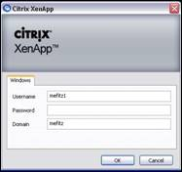

* הזן **שם משתמש וסיסמה** > לחץ על **OK**, או לחיצה כפולה על לחצן **ENTER** במקלדת
* תיפתח סביבת ה-VDI.

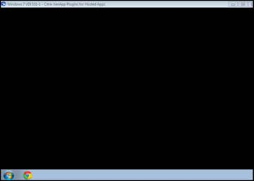

* לחץ על לחצן **התחל** cid:image005.jpg@01D06D25.422FA2A0 > **All Programs** > **Pais apps**.
* יפתח תפריט הכניסה למערכות

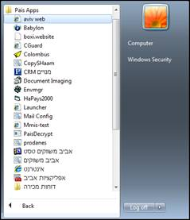

* לחץ על הקישור המוביל ל**מערכת תשלומים CG**.

## כניסה למערכת תשלומים CG

* הכנס ל**מערכת תשלומים CG**
* הקלד את **שם המשתמש ,סיסמא ומזהה נוסף** שברשותך במסך הכניסה :

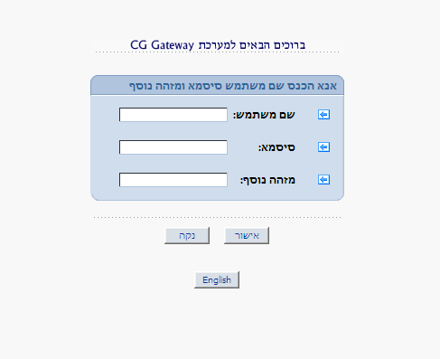

* לחץ עלמקש **אישור.**

|  |
| --- |
| **שים** אם תתעה מספר פעמים המערכת תנעל |

|  |
| --- |
| tip באפשרותך לשנות שפת מערכת לאנגלית ע"י לחיצה על |

## החלפת סיסמא

* בכניסה ראשונה למערכת תתבקש להחליף את הסיסמא
* הקש את הסיסמא הישנה (המקורית)
* הכנס פעמים את הסיסמא החדשה
* כללים לכתיבת סיסמא:
  + על הסיסמא להיות באורך של לפחות **8** תווים.
  + על הסיסמא להכיל לפחות אות אנגלית גדולה אחת (**A…Z**)
  + על הסיסמא להכיל לפחות אות אנגלית קטנה אחת (**a…z**)
  + על הסיסמא להכיל לפחות ספרה אחת (**0…9**)
  + על הסיסמא להכיל את התו נקודה (**.**)
* לחץ אישור

## המסך הראשי

זהו המסך המתקבל לאחר כניסה למערכת ממסך זה ניתן להגיע לפריטים הרצויים ולצפות בתוצאות המבוקשות.

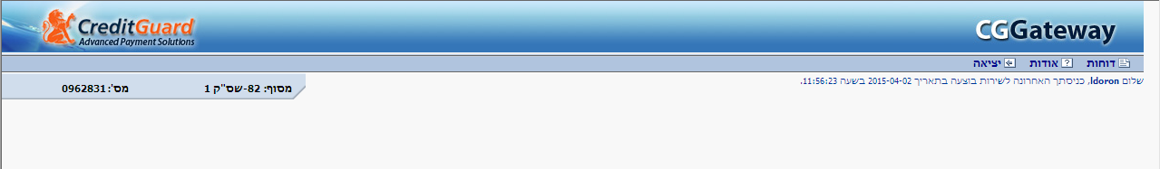

## סרגל עליון

סרגל זה ממוקם בחלקו העליון של המסך ותמיד מופיע. מסרגל זה נבחר את המסכים הרלוונטיים.



## דוחות

תפריט זה מאפשר לנו להגיע למסכי הדוחות שברצוננו להפיק למטרות סטטיסטיות ופיקוח על זכיינים.

|  |
| --- |
|  |
| |  | | --- | | דו"ח שידור - לפי אסמכתא | | דו"ח שידור - לפי חתך תאריכים | | לוג עסקאות | | דו"ח התפלגות עסקאות | |

* לחץ על **דוחות**

## דו"ח שידור - לפי אסמכתא

במסך זה נפיק דו"ח שידור עסקאות ע"פ מספר אסמכתא שברשותנו.

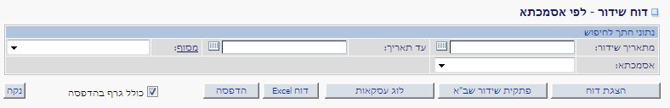

* הזן **מתאריך שידור**
* הזן **עד תאריך** (אופציונאלי).

|  |
| --- |
| tip באפשרותך לחפש תאריך ע"י לחיצה על |

* בחר **מסוף**.
* בחר  **אסמכתא**

|  |
| --- |
| **שים**  האסמכתא היא תת סעיף אחרי מסוף |

* לחץ  **הצגת דו"ח**

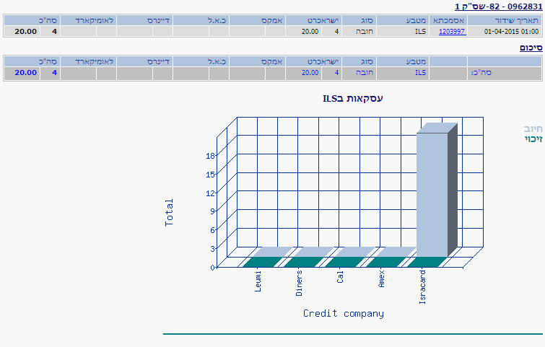

* אם נדרש לחץ **פתקית שידור שב"א** לקבלת פתקית ריכוז עסקאות

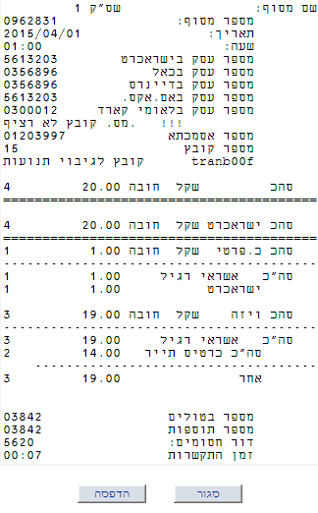

* אם נדרש לחץ **לוג עסקאות** על מנת לקבל פירוט של העסקאות

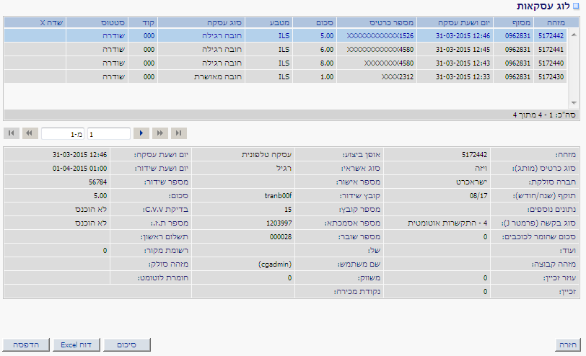

* לחץ על העסקה המבוקשת בחלק **העליון** יפתח פירוט בחלק  **התחתון**
* לחץ סיכום על מנת לראות את **סיכום העסקאות** שבוצעו

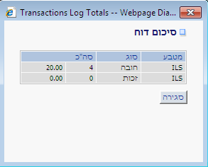

* לחץ  **חזרה** על מנת לחזור ל**דו"ח שידור לפי אסמכתא**

## דו"ח שידור – לפי חתך תאריכים

המסך הזה הוא המסך הכי נפוץ , הוא מציג לנו דוח ריכוז של כל דוחות השידור בין טווח תאריכים שנזין כולל מידע סטטיסטי וחתך ע"פ חברות הסליקה והכרטיסים השונים.

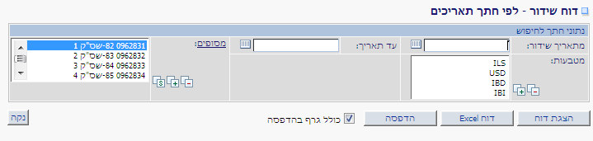

* הזן **מתאריך שידור**.
* הזן **עד תאריך** (אופציונאלי)
* בחר **מסוף**

|  |
| --- |
| tip באפשרותך לבחור את כל המסופים ע"י לחיצה על . |

* לחץ  **הצגת דו"ח**

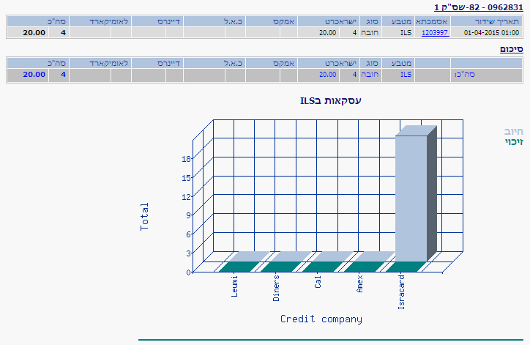

* אם נדרש לחץ **מספר האסמכתא** **(בכחול)** על מנת לקבל פירוט של העסקאות



* לחץ על העסקה המבוקשת בחלק **העליון** יפתח פירוט בחלק  **התחתון**
* לחץ **סיכום** על מנת לראות את סיכום העסקאות שבוצעו



* לחץ  **חזרה** על מנת לחזור ל**דו"ח שידור לפי חתך תאריכים**

## לוג עסקאות

ממסך זה ניתן לאתר עסקה אשר בוצעה מכל סיבה / בקשה אשר תצוץ לדוגמא:

* זכיין ביצע שידור של עסקה אך לא קיבל אישור על ביצוע העסקה או השידור וברצונו לברר זאת אם יש חיוב או לא לפני ביצוע חיוב נוסף בשגגה.
* לקוח מתקשר וברצונו לברר עבור מה הוא חויב בעסקה מסוימת ויש צורך בלאתר את אותה עסקה.
* ברצון המשווק לערוך בקרה על העסקאות שהזכיין ביצע ולוודא שאכן הוא ביצע עסקאות של הפיס ולא של דברים אחרים.

|  |
| --- |
| **הערה** חיוב באמצעות מערכת של הפיס אינה גובה עמלת חיוב באשראי מהזכיין. ישנם זכיינים שמחייבים עסקאות אשראי דרך מערכת של הפיס אע"פ שהעסקה היא לא קשורה לפיס אלא לעסקו הפרטי – **אסור בהחלט!** |

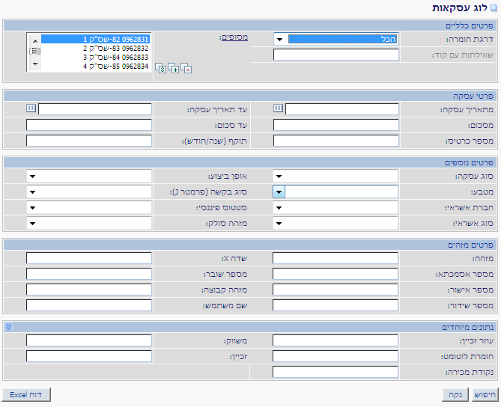

* בחר **מסוף**

|  |
| --- |
| tip באפשרותך לבחור את כל המסופים ע"י לחיצה על |

* הזן **מתאריך עסקה**
* הזן פרמטרים נוספים אם נחוץ.

|  |
| --- |
| tip בחירת מסוף ומתאריך עסקה – **חובה** שאר הפרמטרים הם – **רשות** ,ככל שיהיו יותר פרמטרים כך התוצאה תצא יותר מדויקת |

|  |
| --- |
| tip באפשרותך לחפש עסקה ע"פ זכיין ע"י הכנסת מספרו בשדה **זכיין** |

* לחץ **חיפוש** על מנת לחפש עסקאות ולהציג אותן



* לחץ על העסקה המבוקשת בחלק **העליון** יפתח פירוט בחלק  **התחתון**
* לחץ **סיכום** על מנת לראות את סיכום העסקאות שבוצעו



* לחץ  **חזרה** על מנת לחזור ל**לוג עסקאות**

## דו"ח התפלגות עסקית

מסך זה מציג לנו דוח חתך עסקאות לפי שודרו, נדחו, בוטלו ואושרו . הנתונים הם לצורך סטטיסטי בלבד.

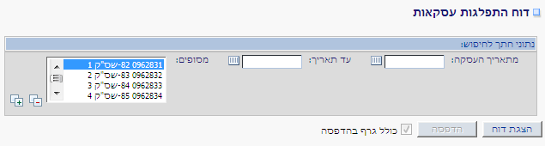

* הזן **מתאריך העסקה**
* הזן **עד תאריך** (אופציונאלי).

|  |
| --- |
| tip באפשרותך לחפש תאריך ע"י לחיצה על |

* בחר **מסוף**

|  |
| --- |
| tip באפשרותך לבחור את כל המסופים ע"י לחיצה על |

* לחץ על **הצגת דו"ח**

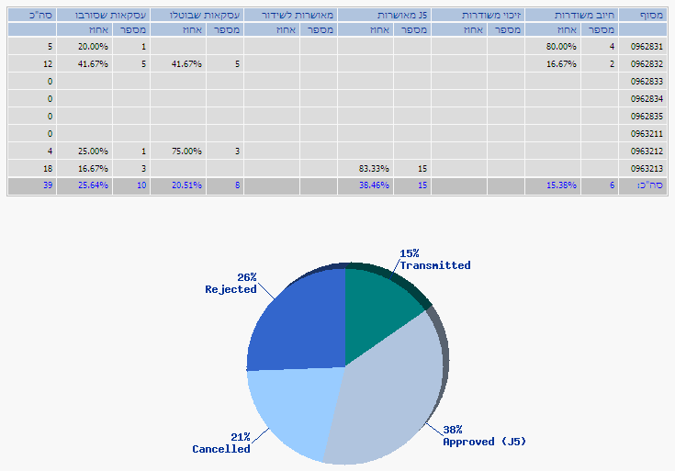

## אודות

תפריט זה הוא תפריט נלווה אשר מציג לנו תוספות הסברים לגבי המערכת עצמה.

|  |
| --- |
|  |
| |  | | --- | | קודי שגיאה | | הצגת גרסאות | |

* לחץ על **אודות**.

## קודי שגיאה

מסך זה מציג בפנינו את כל קודי השגיאה שהמערכת מכירה ומופיע הסבר לגבי כל קוד וקוד.

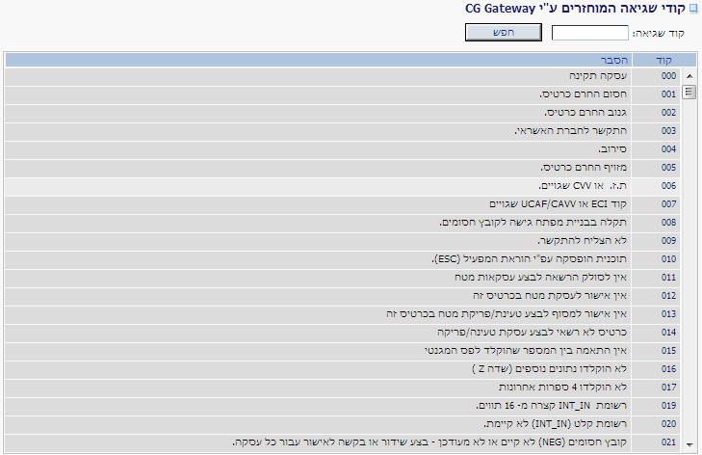

* הזן בשדה **קוד שגיאה** את מספר הקוד על מנת לקבל את פירושו.

|  |
| --- |
| **הערה** הקודים מפורשים ע"פ סיבות שמגיעות מחברת האשראי. |

## הצגת גרסאות

מסך זה מציג בפנינו את הגרסאות הקודמות של מערכת **תשלומים CG** אשר המערכת הנוכחית תומכת בה. (למידע בלבד).

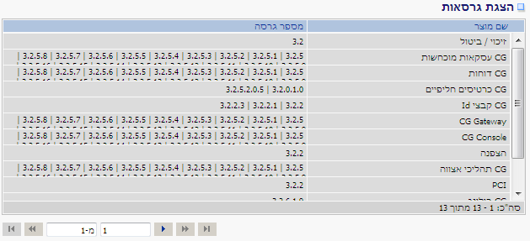

## יציאה

* לחץ על  **יציאה** לשם התנתקות מהמערכת.
* תופיע האפשרות הבאה:

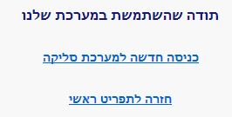

* לחץ על אחת מהאפשרויות לשם חזרה למסך ההזדהות.

